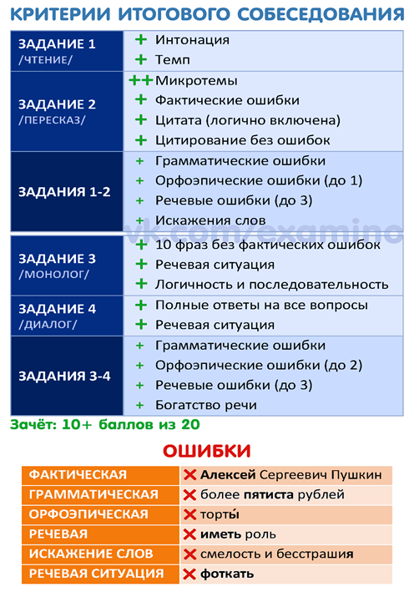

Задание 1 ЧТЕНИЕ
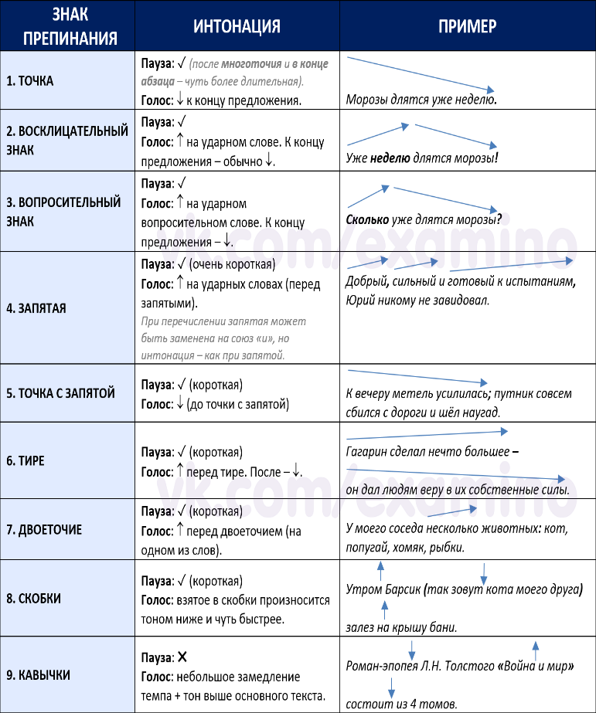
*Для правильного выполнения заданий устного собеседования, необходимо подготовить артикуляционный аппарат, речевое дыхание. Это поможет чувствовать себя наиболее уверенно, поможет понять смысл прочитанного текста и в дальнейшем верно выполнять задание 2

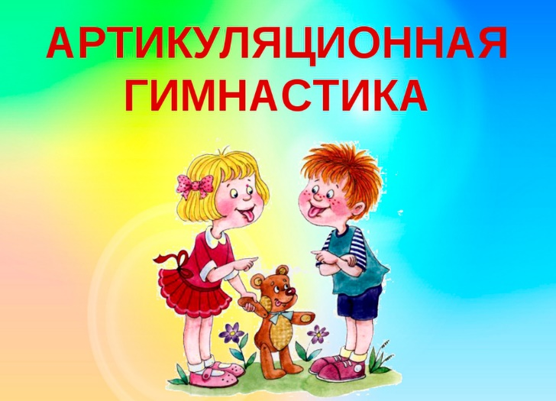
Артикуляционная гимнастика – это совокупность специальных упражнений, направленных на укрепление мышц артикуляционного аппарата, развитие силы, подвижности и дифференцированности движений органов, участвующих в речевом процессе.

Рекомендации по проведению упражнений артикуляционной гимнастики
1. Проводить артикуляционную гимнастику нужно ежедневно, чтобы вырабатываемые навыки закреплялись. Лучше выполнять упражнения 3-4 раза в день по 3-5 минут
2. Каждое упражнение выполняется по 5-7 раз.
3. Статические упражнения выполняются по 10-15 секунд (удержание артикуляционной позы в одном положении).
4. При отборе упражнений для артикуляционной гимнастики надо соблюдать определенную последовательность, идти от простых упражнений к более сложным.
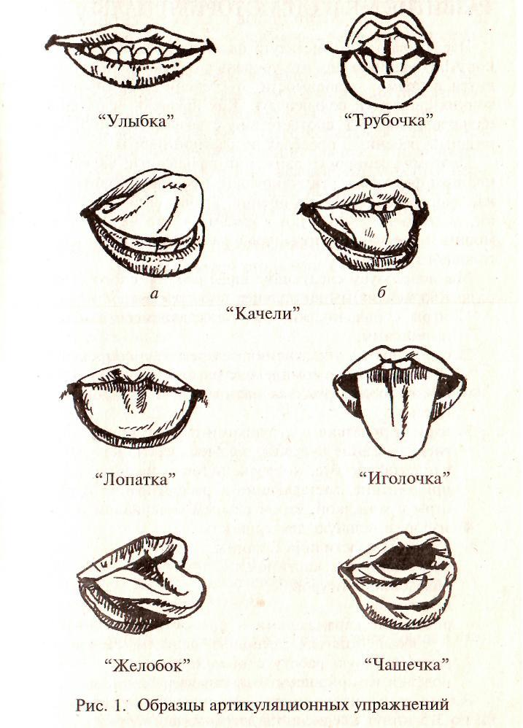
"...Каждый должен обладать превосходной дикцией, произношением... должен чувствовать не только фразы, слова, но и каждый слог, каждую букву... Если человек не чувствует души буквы, он не почувствует и души слова, не ощутит и души фразы, мысли"...
К. С. Станиславский
Упражнения для дикции, которые используют ведущие на радио и телевидении.
Произнесите без голоса глухие согласные, активно взрывая их:
п! пь! п! пь! п! пь! п! пь! ...
т! ть! т! ть! т! ть! т! ть! ...
к! кь! к! кь! к! кь! к! кь! …
Данные согласные подготавливают правильное звучание следующих за ними гласных. Т.к. согласные эти падают резко, как молот о наковальню. При этом они как бы выталкивают стоящие за ними звуки. Следующее упражнение для дикции произнесите с голосом:
пу! по! па! пэ! пи! пы! пя! пе! пё! пю!
ту! то! та! тэ! ти! ты! тя! те! тё! тю!
ку! ко! ка! кэ! ки! кы! кя! ке! кё! кю!
Далее включайте звонкие согласные:
бу! бо! ба! бэ! би! бы! бя! бе! бё! бю!
ду! до! да! дэ! ди! ды! дя! де! дё! дю!
гу! го! га! гэ! ги! гы! гя! ге! гё! гю!
Следующее упражнение произнесите с голосом. Следите за активным произнесением конечных глухих согласных:
бу - бу - бу - бу - бупп!
бо - бо - бо - бо - бопп!
ба - ба - ба - ба - бапп!
Полезно выговаривать и такие сочетания звуков:
ТАДИТА - ТАДИТЯ
ТАДИТО - ТАДИТЁ
ТАДИТУ - ТАДИТЮ
ТАДИТЭ - ТАДИТЕ
И, конечно же, работа над дикцией немыслима без скороговорок для развития речи.

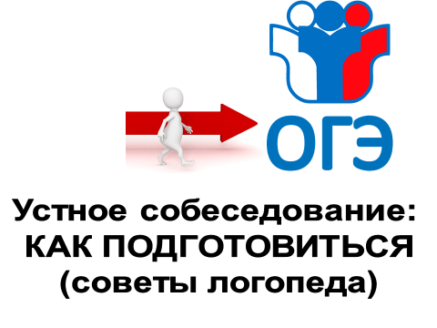

Подготовила учитель-логопед
МОБУ гимназии №6 им. Зорина Ф.М.
Вера Михайловна Пекарь

